поведения; она имеет важное значение в возникновении первичной формы личного сознания.

Наш адрес:
413090,
Саратовская область,
Г. Маркс,
ул. К. Либкнехта ,65
Директор
Егорова
Оксана Анатольевна
конт. тел.
884567 – 5 – 13 – 24

Подготовил:
Педагог-психолог
Дорнгоф Е.Ю.

Министерство социального развития Саратовской области

Государственное автономное учреждение Саратовской области
«Марксовский реабилитационный центр для детей и подростков с ограниченными возможностями»»

Значение игры для психического развития ребёнка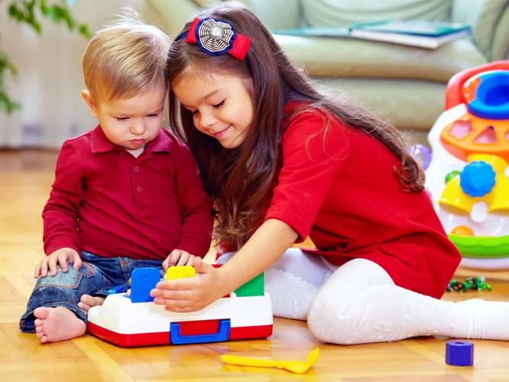
Игровая деятельность влияет на формирование произвольности психических процессов. Так, в игре у детей начинает развиваться произвольное внимание и произвольная память. В условиях игры дети сосредоточиваются лучше и запоминают больше. Сознательная цель - сосредоточиться, запомнить что-то, сдержать импульсивное движение - раньше и легче всего выделяются ребёнком в игре.
Игра оказывает большое внимание на умственное развитие дошкольника. Действуя с предметами-заместителями, ребёнок начинает оперировать в мысленном, условном пространстве. Предмет-заместитель становится опорой для мышления. На основе действий с предметами ребёнок учится мыслить о реальном предмете. Таким образом, игра способствует тому, что ребёнок переходит к мышлению в образах и представлениях. Кроме того, в игре, выполняя различные роли, ребенок становится на разные точки зрения и начинает видеть предмет с разных сторон, это способствует развитию важнейшей, мыслительной способности человека, позволяющей представить другой взгляд и другую точку зрения.
Ролевая игра имеет определяющее значение для развития воображения. Игровые действия происходят в мнимой ситуации; реальные предметы используются в качестве других, воображаемых; ребёнок берёт на себя роли отсутствующих персонажей. Такая практика действия в придуманном пространстве способствует тому, что дети приобретают способность к творческому воображению.
Игра имеет большое образовательное значение, она тесно связана с обучением на занятиях, с наблюдениями повседневной жизни. Внутри игровой деятельности начинает складываться и учебная деятельность. Учение вводит воспитатель, оно не появляется непосредственно из игры. Дошкольник начинает учиться, играя. К учению он относится, как к своеобразной игре с определёнными ролями и правилами. Выполняя эти правила, он овладевает элементарными учебными действиями.
В игре складываются и продуктивные виды деятельности (рисование, конструирование). Рисуя, ребёнок разыгрывает той или иной сюжет. Постройка из кубиков вплетается в ход игры. Только к старшему дошкольному возрасту результат продуктивной деятельности приобретает самостоятельное значение, независимо от игры.
Очень большое влияние игра оказывает на развитие речи, имеет особое значение для развития рефлексивного мышления.
Игра имеет большое значение для формирования самого механизма управления своим поведением, механизма подчинения правилам.
В ролевой игре возникают и оформляются механизмы опосредствованного личностного

